ÉPÍTÉSZETI MŰSZAKI LEÍRÁS

Helyszín:
Az Európai Kulturális Fővárosa pályázat keretében megvalósítani kívánt regionális könyvtár és tudásközpont helyszíneként kijelölt terület Pécs legfrekventáltabb területén , a városközponthoz közel, de attól teljesen leszakadva, meglehetősen heterogén építészeti környezetben található. Észak-nyugati irányból a Búza térrel, északi irányból egy gyorsétteremmel, benzinkúttal, diszkont élelmiszeráruházzal, kelet felöl pedig a PTE Universitas utcai kollégiumával szomszédos. A telket déli irányból a vasút határolja, háttérben a Pécsi Hőerőmű sziluettjével. A telket nyugati irányból határoló főútvonalon 30 ezer személygépkocsi /nap forgalomra és jelentős zajterheléssel kell számolni.

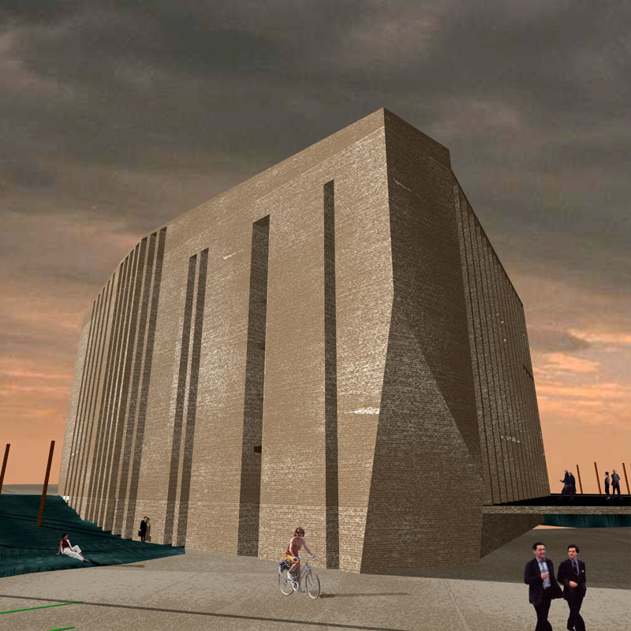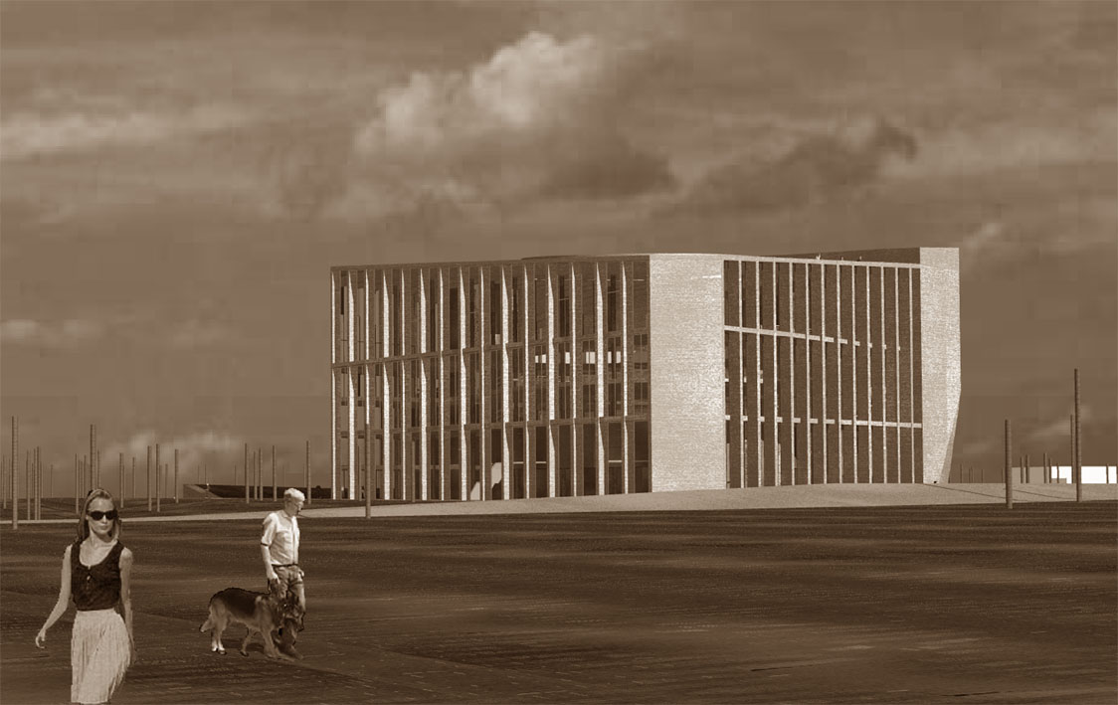

Várostervezési koncepció:
Pécs új kulturális negyede egy új, nyugat-keleti irányú tengely mentén szerveződik. Ez a tengely az egyetem keleti kapujától indul, a 48-as téren át a mostani Universitas utca vonalán fut végig és a Balokány-ligeten áthaladva a Zsolnay gyár területére tervezett kulturközponthoz érkezik. Ezt a tengelyt gyalogosforgalmú, díszburkolatos sétányként képzeltük el, amelyre sorra fűződnek fel a déli oldalon a könyvtár, a kollégium és a hangversenyterem, északi oldalán pedig (a McDonald's és a benzinkút zónájában) az egyetem jövőbeni campus épületei. Első ütemben (2010-ig) csak a déli oldal épülhet meg, így az északi sáv revitalizációjáig a tengely ezen szakaszát vegyesforgalmú útként kell kezelni csak a meglévő épületek kiszolgálását biztosító, minimális gépkocsi behajtással. A rektori hivatal északi oldalán, a 48-as tér kibővítéseként egy parkosított városi tér biztosítja az új „Egyetemi sétány” és a belváros felé vezető gyalogos tengelyek (Lánc utca, Nagy Lajos utca) kapcsolatát.

Beépítés:
A Tudásközpont épületét a telek észak-keleti részére helyeztük az egyetem felé nyíló főbejárattal, távol a vasúttól és a telek nyugati részébe tervezett bekötőúttól. A rendezési terv koncepciója alapján a vasúttal párhuzamosan egy új feltáró út épül, erről az útról terveztük déli irányból a felszíni parkoló megközelítését és a gazdasági bejáratot. A nagy zajterhelést jelentő Nagy Lajos utca felé az épületet zárt határoló felülettel, a városközpont , a Mecsek és a Zsolnay kulturális központ irányába pedig nagy, nyitott homlokzatokkal fordul.. A magántulajdonban lévő benzinkút, gyorsétterem és élelmiszerüzlet új helyének megtalálása évekig is eltarthat, az új könyvtárnak egy darabig biztosan együtt kell élnie ezekkel az épületekkel, annak ellenére, hogy megjelenésükben egyáltalán nem igazodnak a tervezett „Egyetemi sétány”-hoz.
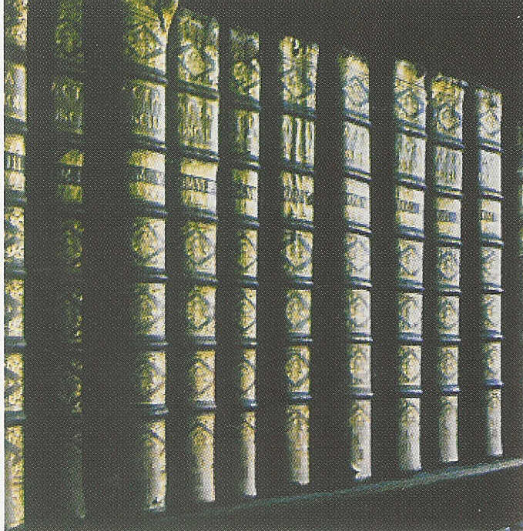
Építészeti koncepció:

Mottó: „Gazdagabban távozz, térj vissza gyakrabban”
(Klimó György által 1774-ben Pécsett megnyitott, az ország első nyilvános könyvtárának eredeti használati szabályzatának utolsó mondata)
A tervezési programban részletesen taglalt követelmények teljesítése mellett a fenti, több mint kétszáz éves idézet szellemiségének is igyekeztünk megfelelni a Dél-Dunántúli Tudásközpont és Könyvtár tervezése során. Olyan épületet képzeltünk el, amely reményeink szerint úgy tudja rugalmasan követni a 21. század könyvtárakkal támasztott elvárásait, hogy közben az állandóság és megbízhatóság szellemét is sugározza.
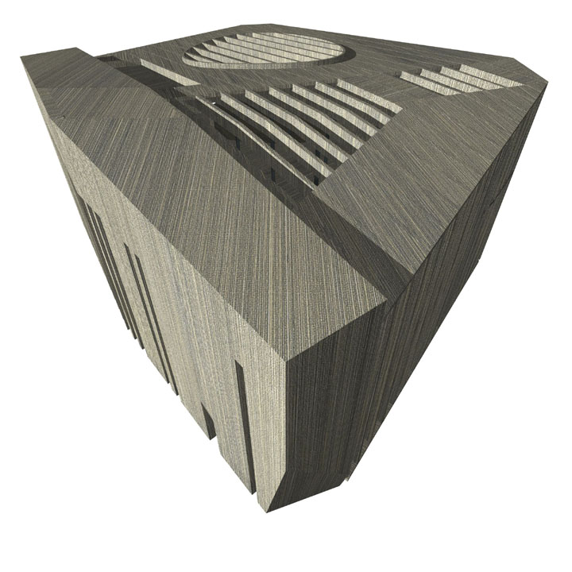
Az épület elhelyezésekor nem a szomszédos épületekkel, hanem a város főbb pontjaival igyekeztünk kontaktust teremteni. Az épület térbeli középpontját jelentő többszintes olvasótermet úgy alakítottuk ki, hogy zavartalan kilátás nyíljon a pécsi székesegyház négy tornyára és a Zsolnay Kulturális Központra is. A főbejáratot a 48-s tér fősétányának meghosszabbításában helyeztük el, így biztosítva az egyetem és az új könyvtár bejáratának térkapcsolatát. Reményeink szerint épületünk a városszerkezetben elfoglalt helyzeténél, súlyánál fogva saját maga rendező erővel bírhat a közvetlen környezetében. Erre a szerepre kívántunk utalni a konvex poliédertest nehéz, természetes kődarabra emlékeztető formájával.

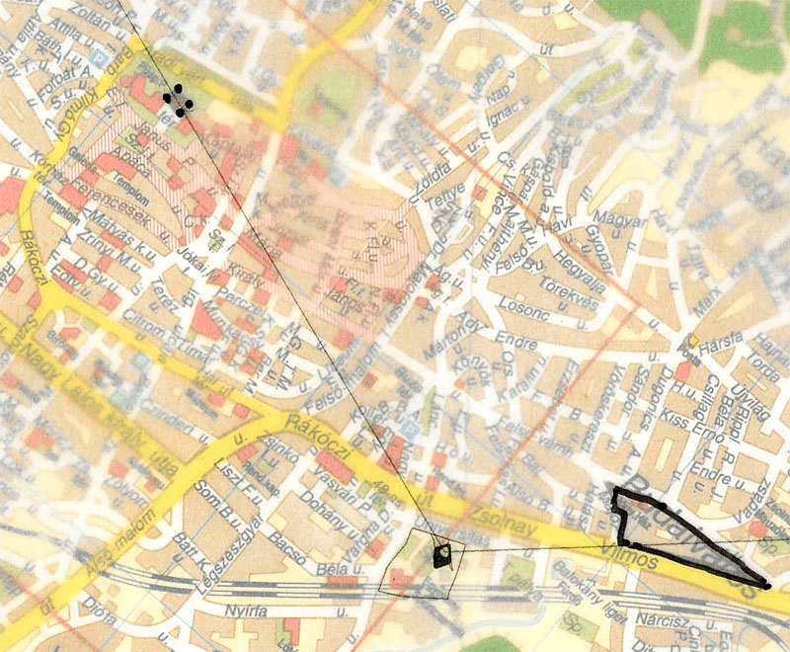
A sétányon haladva az épület feltárulkozása dinamikusabb és figyelemfelkeltőbb, mivel sem a telekhatárt sem a sétányt sem pedig a szomszédos épületek alaprajzi vonalvezetését nem követik a tömegalkotó határoló felületek. Az már csak véletlen egybeesés, hogy az így elforgatott épület szinte pontosan a Széchenyi téri Gázi Kászim pasa dzsámijának irányát vette fel, amely elforduló éleivel sajátos dinamizmust ad a város főterének.
A Tudásközpontunk úgy tud magába fordulni, hogy nem veszíti el a vizuális kapcsolatot a városközponttal és a Mecsek lankáival és a Zsolnay Kulturális Központtal.
Bízunk benne , hogy az általunk körvonalazott könyvtárépület a különböző élethelyzetű, korú és társadalmi helyzetű rétegek igényeinek kielégítését, információhoz jutását magas színvonalon tudja biztosítani és a könyvtárból kilépve nem csak az egyetemi tanár, egyetemi hallgató, vagy a városi polgár, hanem a leszakadtabb társadalmi rétegekhez tartozók, a hátrányos helyzetűek , az unatkozó fiatalok, és a jelenleg könyvtárba egyáltalán nem járó rétegek is tudásban, élményekben gazdagabbnak érezhetik majd magukat.

Tervezési szempontok:
Tervezési program funkcionális és területi igényeinek maximális kielégítése
Jó megközelíthetőség (gyalogosan, tömegközlekedéssel, gépkocsival)
Kompaktság
Emblematikus városképi elem megfogalmazása
Könnyű tájékozódás és áttekinthetőség a belső terekben
Nagyvonalú olvasótermek kialakítása
A változtatási igényekhez könnyen igazodó alaprajz
Nyugati oldali zajterhelés elleni védelem
Rendezvények megrendezésére alkalmas új városi közterület kialakítása
Városrendezési előírások betartása
Gazdaságos megépíthetőség, kis alapterület és olcsó szerkezetek alkalmazása
Gazdaságos üzemeltetés (kis alapterület, kis lehülőfelület és épülettérfogat)
Minél nagyobb zöldfelületi arány biztosítása a telken

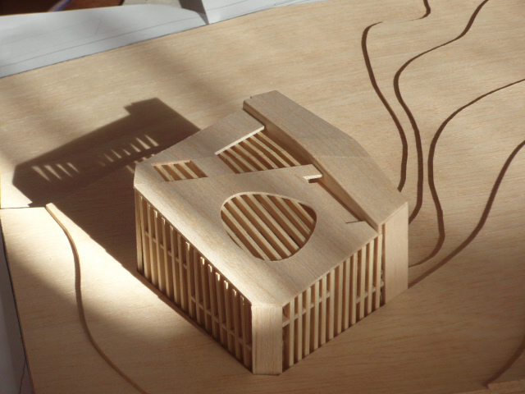
Alaprajzi elrendezés:
A tervezési programban megadott funkciócsoportokat egymás fölé, szintenként elválasztva szerveztük. A nagyobb, két szintet is átfogó egységeken belül lépcsők és galériák teremtik meg a kapcsolatot. Az alagsor alapvetően raktárakat és kiszolgáló helyiségeket tartalmaz, a földszint és az első emelet a fogadóterek és a közös használatú helyiségek zónája, a 2. és 3. emeleten a közművelődési gyűjtemény, a negyediken és ötödiken a társadalomtudományi könyvtár kapott helyet. Az igazgatás az 5. emeleti galériára, az étterem pedig a tetőszintre került. A szinteket három lépcsőház és a hozzájuk kapcsolódó liftek kötik össze. A könyvtár főlépcsője a dk-i, a személyzeti lépcső a dny-i oldalon kapott helyet, míg az ény-i (a belső terektől leválasztható) lépcső elsősorban a tetőtéri étteremet szolgálja ki. Az épület teljes alapterülete 12.800 m2

-1. szint
A telek lejtését kihasználva a 250 db felszíni parkolót a telek déli részében, az alagsorhoz kapcsolódó terepszinten alakítottuk ki. A látogatók a parkolóból a délkeleti saroknál elhelyezett lépcsőn vagy a nyugati oldal mentén kialakított tereplépcsőn, mozgáskorlátozottak pedig rámpán juthatnak az épületbe. Erről a szintről végezhető a könyvtár gazdasági feltöltése, itt találhatók a gépészeti fogadó és kiszolgáló terek, a személyzeti és üzemeltetési feldolgozó, karbantartó helyiségek. A pinceszint közepén található a könyvraktár, amely külső pincefallal nem határos.
Földszint:
Ez az épület fogadószintje, a főbejáratot a 48-as tér fősétányára, az egyetem bejáratára szerkesztettük. A bejárat előtt találkozó-gyülekező teret alakítottunk ki, enyhe süllyesztéssel az Universitas utcához (Egyetemi sétányhoz) képest. Ezen a szinten találhatók az egyetemi előadótermek, valamint a könyvtár kétszint magas fogadóterei és a kiállítótér. A fogadótérhez közönségforgalmi vizesblokk, ruhatár és üzlet, kávézó, kávézóterasz és üzlet kapcsolódik. A konferenciatermek, az előadótermek és a tetőtéri étterem a bejárat közeléből, a könyvtártól teljesen függetlenül közelíthető meg.
1.szint:
A földszinttel galériás kapcsolatban lévő szint, amely a nyugati oldalon három részre osztható konferencia teremnek, a déli oldalon PC teremnek és a gyerekkönyvtárnak ad helyet. A személyzeti blokkokat egymás felett az épület dél-nyugati végén helyeztük el.
2. szint:
Ezen a szinten alakítottuk a közművelődési szabadpolcos teret. Itt található a zenei gyűjtemény, a hangtár, a Baranya megyei gyűjtemény és az ability gyűjtemény.
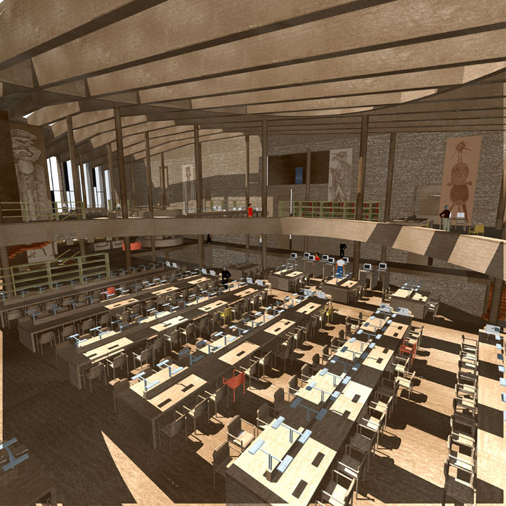
3. szint:
Ezen a szinten, az épület térbeli súlypontjában található a három szint belmagasságú, felülről is bevilágított közművelődési nagyolvasó, melynek alaprajzi körvonalát már a könyvtárba érkezéskor jeleztük a körüljárható előadótermekkel. A paravánfalakkal osztható csoportos tanulókat, a nemzetiségi, a kisebbségi gyűjteményt és a Csorba Győző emlékszobát helyeztük el még ezen a szinten.
4. szint:
A társdalomtudományi szakgyűjtemény kétszintes tere található itt, a pályázati kiírásban részletesen felsorolt helyiség- és funkciócsoportokkal. Galériás kapcsolata van a közművelődési nagyolvasóval. A tér természetes megvilágítása a nagyolvasótér formáját felvevő napvédelemmel ellátott, árnyékolható felülvilágítóval, valamint az északi és déli oldali üvegfelületekkel történik.
5. szint:
Informatikai munkaszobák és igazgatási helyiségek találhatók ezen a szinten betekintési lehetőséggel az olvasótermekre.
6. szint:
Éttermet és panorámás tetőteraszt alakítottunk ki a zárószinten.

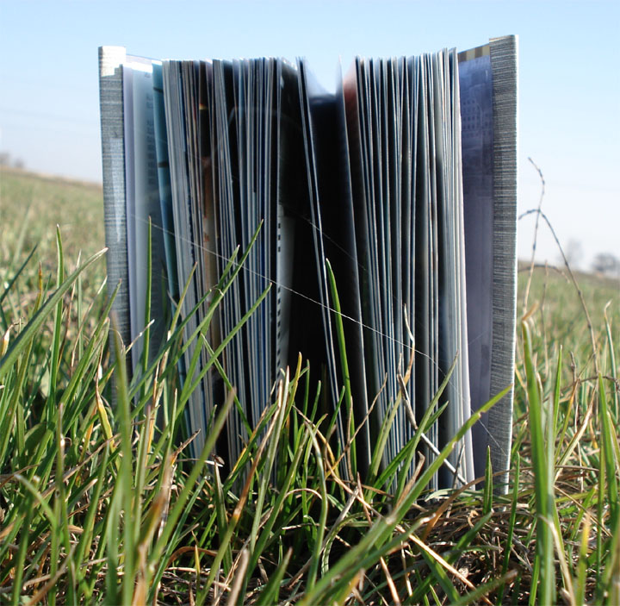 | 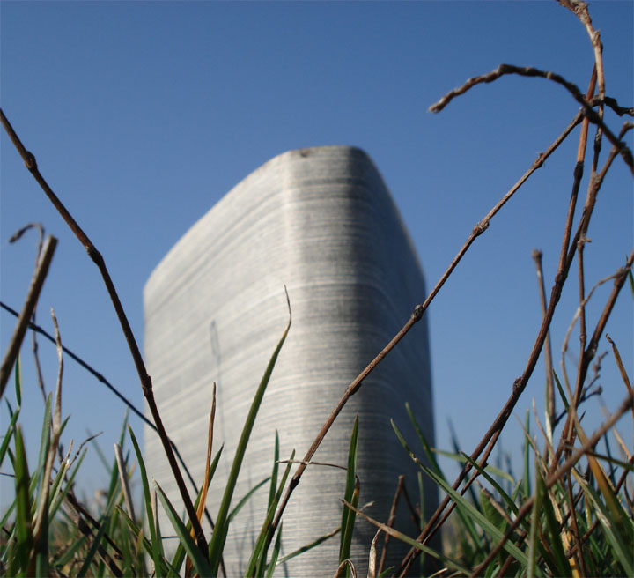

ALKALMAZOTT SZERKEZETEK

Alapozás. A pinceszinten elhelyezett parkoló és kiszolgáló egységek lehetővé teszik a Talajmechanikai Szakvéleményben javasolt alapozási sík elérését. A geológiailag megfogalmazott teherbíró talajon hagyományos sík alapozási technológiával megépíthető alapozási rendszer készül ( kombinált pont, sáv és vasbeton lemezalap)

Felmenő szerkezetek. 7,50-es raszterben szerkesztett vasbeton pillérvázas-gerendás szerkezet, 50 cm átmérőjű monolit vb. Oszlopokkal, l.-es tűzállósági fokozattal (nem éghető, 3 órás tűzállósággal). A kitöltő külső falazat anyaga 44 cm vastag fokozott hőszigetelő képességű égetett agyagtégla. A lépcsőházi és tűzszakaszhatároló falak vasbeton szerkezetűek.

Vízszintes teherhordó szerkezetek. Monolit vasbeton szerkezetűek, l-es tűzállósági fokozattal, 1,5 órás tűzállósággal. Az általános födémszakaszoknál rejtett gombafejes födém pillérkapcsolatokat tervezünk a szabad installációs szerelhetőség érdekében. A zárófödém. alulbordás monolit vb.lemez 1 órás tűzállósággal.
A nagy felületű tető bevilágítót a monolit vasbeton szerkezetbe befogott acél vázzal alakítjuk ki.

Kiegészítő szerkezetek: A szintek közötti közlekedést három lépcsőház és személyfelvonó biztosítja.
A nagyteres építészeti és tartószerkezeti kialakítás miatt az építmény hossz- és keresztirányú merevítése a lépcsőházi oldalfalakkal és a személyi felvonó falaival oldható meg. Ezért ezek a falszerkezetek az építmény merevítésébe figyelembe vett vasbeton kialakításúak.

Válaszfalak. Általában gipszkartonból készülnek 1 órás tűzállósággal, az akusztikailag indokolt helyeken 30 cm vastag hanggátló téglát terveztünk.

Tetőfedés. A homlokzat burkolóanyagával azonos mészkőlapokból készül. Nem éghető.

Nyílászárók. A homlokzati nyílászárók hőhídmentes alumínium profilokból készülnek.

Felülvilágítók: Kettős szerkezetűek, a külső oldalon fokozott hőszigetelésű alumínium tokszerkezetű, a belső oldalon a főtartók alsó síkjában homogén fényelosztást biztosító káprázatmentes üveggel készülnek.

Hőszigetelések. Az épületben a helyzethez igazodóan különféle nem éghető hőszigeteléseket használunk (üveggyapot, ásványgyapot, stb.), amelyek pontos meghatározására a tender tervben kerülhet sor.

Vízszigetelés. Mindenütt lágy PVC-ből készül.

Homlokzatburkolat. Az épületre oldalfalait és tetejét időtálló és karbantartást nem igénylő fűrészelt mészkővel
burkoltuk.

Padlóburkolat. A vizes helyiségekben nagy kopásállóságú gránitkerámia lapokat , az előcsarnokban természetes kő padozatot, az olvasótermekbe keményfa padlót , az egyéb helyiségekben a funkcióhoz igazodó padlóburkolatokat (pl. linóleum, öntött műgyanta, szőnyegpadló, stb.) terveztünk.

Lépcsők. Monolit vasbetonból készülnek, gránitkerámia burkolattal.

Álmennyezetek. Általában nem éghető anyagúak, a két előadóban egyedi akusztikai burkolat készül.

Árnyékolás: A homlokzati pillérsorok természetes árnyékvetőként védik a déli nap ellen a belső tereket. A nyílászárók belső homlokzati síkján sötétítő rolós árnyékolókat alkalmazunk.


TŰZVÉDELMI MŰSZAKI LEÍRÁS

Az épület elhelyezkedése, megközelíthetősége:

A tervezett építmény, Pécs város, 40712. hrsz.-ú, jelenleg sportpályaként használt ingatlanán, az övezeti előírásnak megfelelő, szabadon álló beépítéssel épül.

A középmagas épületeknél előírt tűzoltási felvonulási terület, létra felállítási hely, vízszerzési hely létesítése, valamint az épület homlokzati hosszának legalább 2/3-ad részben való elérése

–a tűzoltósággal egyeztetett helyen-

több homlokzatnál is biztosítható. A tűzoltási felvonulási terület felé mentésre alkalmas ablakok kerülnek beépítésre. A parkoló nem része a tűzoltási felvonulási területnek.

Az épület tűzoltójárművel való megközelítésére, az Universitás utcából nyílóan, új építésű szilárd burkolatú, -legalább 6,1 méter széles- körforgalmat biztosító út épül.

Az épület elrendezése, funkciói:

Az épület rendeltetése: Művelődési épület, könyvtár, konferencia terem, étterem.

Az épület -1. szintjén könyvraktár, gépészet és parkoló, a 0.-4. szinten könyvtár, olvasóterem, illetve az 1. szinten konferencia terem, az 5. szinten igazgatási rész, a 6. szinten étterem van.

Az épület tűzvédelmi jellemzői:

A tervezett épület legfelső használati szintje nagyobb, mint 13,65 méter, így középmagas épületnek minősül, a tűzvédelmi tervezési szint, n > 5.

A nagyforgalmú közösségi épület, a tűzszakasz befogadóképessége 500 főnél nagyobb, így tűzveszélyességi besorolása, -az egyes helyiségek rendeltetés szerinti besorolásától függetlenül-, „C” Tűzveszélyes osztályba tartozik.

Az épület négy tűzszakaszból áll. Az épület legnagyobb tűzszakaszának mérete alapján, az előírt tűzállósági fokozat: I.

A tűzszakasz hossza, összesített födémterülete, megengedett érték alatt van. A -1. szinten két tűzszakasz kerül kialakításra, mivel a pince-alagsori szintnél, a megengedett tűzszakasz terület –4 900 m²- 50%- kal csökkentendő.

A tervezett épületszerkezetek:

Vasbeton pillérvázas és merevítésű, a vb. teherhordó falak, pillérek, /nem éghető 3 óra/, a tűzgátló, lépcsőházi falak /nem éghető 1,5 óra/, a nem teherhordó téglafal térelhatárolás és válaszfalak /nem éghető 1 óra/, a monolit vb. lemez pinceszint feletti, emeletközi és tetőfödém, /nem éghető 1,5, illetve a nem éghető 1 óra/, a cinklemez, fedélhéjazat /nem éghető/, az I. tűzállósági fokozati követelményeket kielégítik.

A két tűzszakaszt is magába foglaló tartozó -1. szint, valamint a 0. szint közötti lejáratnál tűzgátló nyílászárók, a tűzgátló falakban, a tűzszakasz határokon nem éghető 1,0 órás tűzállósági határértékű, önműködő csukószerkezettel ellátott tűzgátló ajtók kerülnek beépítésre. A 6. szinten az étel-lift ajtó tűzgátló ajtóval szerelt.

A tűzgátló, lépcsőházi ajtók, a tűzállósági fokozatnak megfelelő üvegezésűek, hogy a meneküléskor a további útvonal felismerhető legyen. A tűzgátló ajtók zárása a tűzjelző központ által vezérelt.

Lépcsőház:
Az épületben három lépcsőház, közülük a személy és teherlift mellett előtérrel kialakított füstmentes lépcsőház készül. A füst-és hőelvezetését ventilátoros túlnyomásos szellőzés biztosítja. /A tetőfödémre szerelt füstelszívó axiál ventilátor is alkalmazása is lehetséges./ A ventilátor és egyéb kapcsolódó elemeinél a 400°C –on, legalább 1 óráig való működőképesség követelmény.

Kiürítés:
Az épület kiürítése az útszakaszok hossza, az ajtók, valamint a lépcsők átbocsátó képessége alapján, előírt kiürítési időn belül, minden tűzszakaszból biztosított. A 6. szint kivételével, szintenként legalább két, külön tűzszakaszba tartozó terület is van, így a kiürítés tűzgátló épületszerkezetekkel határolt, „átmeneti térbe is történhet” amely további biztonságot jelent.
A kiürítési útvonalon éghető anyagok, burkolatok, billenő, toló, körforgó ajtó nem kerül beépítésre. A kiürítési útvonalon az ajtók a menekülés irányába nyílnak, küszöb nélküliek. A tervezett 1,65 méter lépcsőszélesség biztosítja az előírt időn belüli –2,0, illetve a második szakaszban a 8,0 percen belüli épület elhagyást.

A füstmentes lépcsőház mellett, a 6. szint, étteremnél lévő liftet is célszerű, tűz esetén is használható, biztonsági felvonóként megépíteni. /Mozgássérült jelenléte, menekítése/

Villamos berendezés, villámvédelem:
A villamos energia ellátás, világítás a helyiség tűzveszélyességi osztályának megfelelően, az MSZ 2364 nemzeti szabvány szerint létesül.
A tűzszakaszok, az önálló rendeltetésű helyiségcsoportok szakaszosan, valamint központilag tűzvédelmi főkapcsolóval leválaszthatóan kerülnek kiépítésre.
A középmagas épületek kiürítési útvonalán biztonsági és irányfény világítást létesül.
Az épület villámvédelemmel kell ellátni.

Épületgépészeti vezeték:
A tűzszakaszok határon, falon vagy födémen átvezetett közmű vezetékek, önműködően záródó csappantyúval, illetve tűzgátló tömítéssel kerülnek lezárásra.

Hő-és füstelvezetés:
Az egyes szintek, galériák hő-és füstelvezetését szabadba nyitható, hatásos nyílásfelületű ablakfelületek, valamint -a könyvtár funkció miatt- a nem éghető anyagú, a tető felülvilágítóba épített, kézi, valamint a tűzjelző berendezés által automatikus nyitású hő-és füstelvezető ablakok biztosítják.

Oltóvíz ellátás:
A mértékadó tűzszakasz tűzterhelése alapján, a tűzoltási felvonulási területen elhelyezett legalább két föld feletti tűzcsapról, az oltóvizet 2 órán keresztül kell biztosítani, 3 000 liter/perc oltóvíz intenzitás szükséges.
Az épületben nyomás alatti nedves rendszerű, szintenként 2-2 db, 30 méteres „D” tömlővel ellátott fali tűzcsapok kerülnek kiépítésre. A legfelső szinten legalább 200 kPa kifolyási nyomást kell biztosítani. A fali tűzcsap vízigénye, egy időben, egy szinten 2 db működésével számolva: 280 liter/perc.

A tűzjelző rendszer:
Az épület normatív tűzterhelése 2 000 MJ/m². A talajszint alatti helyiségek alapterülete meghaladja az épület földszinti alapterületének 80 %-át, így a -1. szinten beépített széndioxiddal oltó berendezést is kötelező beépíteni, /javasolt csak a könyvraktár területe/, a többi szint védelmét hő-és füstérzékelők biztosítják.
A tűzjelző berendezés több funkciót lát, a hő-és füstérzékelés mellett, vezérli a lépcsőházi hő-és füstelvezető ventilátort, a hő-és füstelvezető berendezés ablakainak nyítását, valamint ellátja tűzgátló ajtók „zárását”.

ELEKTROMOS MŰSZAKI LEÍRÁS.

1./ Villamos energia ellátás
Az épület közművesített területen valósul meg. A villamos energia ellátás a közterületen található két önálló táppontról a szükséges kapacitásnövelések után biztosítható.
A várható villamos teljesítmények:
világítás: 260 kW
technológia: 190 kW
épületgépészet, hűtés: 600 kW
összesen: 1050 kW
Épületen belül a fővezetéki árampályák sínrendszerei függőleges közmű aknákban és a közlekedő terek feletti álmennyezeti térben kábeltálcákon futnak. Szintenként és funkcionális egységenként alelosztókat tervezünk.
A létfontosságú fogyasztók ellátására a beépített teljesítmény kb. 15 %-ának megfelelő teljesítményű szükség-áramforrást kell biztosítani.

2./ Mesterséges világítás:
Az épületben könyvtári, oktatási, irodai és szabadidős funkciók vegyesen fordulnak elő. Az eltérő funkciókhoz megfelelően illesztett világítótesteket alkalmazunk Előnyben részesítjük a korszerű energiatakarékos, hosszú élettartamú fényforrásokat, a szabadidős és közösségi terekben a dekoratív megjelenést, a számítógépes termekben és munkahelyeken pedig a káprázásmentes megvilágítás kritériumait.
A ház építészeti kialakítása kellő támogatást biztosít a fenti szempontok érvényesítéséhez.

3./ Strukturált informatikai hálózat
Az épület funkciójából eredendően kiemelt szerepet kap az informatika. Az épület informatikai központja, és a házban lévő vezetékes és vezeték nélküli digitális végpontok sokasága a legkorszerűbb és nagysebességű zavarmentes hálózat kiépítését teszik szükségessé. A szerverek, alközpontok és switch-ek közötti kapcsolatot optikai hálózatokon biztosítjuk.

5./ Tűzjelző rendszer
Az épületekben intelligens tűzjelző rendszert kell telepíteni. A jelzés az épület biztonsági szolgálathoz fut be, ahonnan közvetlen átjelzés lesz kiépítve a tűzoltóságra. A tűzjelző rendszer működteti a légtechnikai rendszerek tűz és füstcsappantyúit, amik on-line kapcsolatban állnak a bevetési központban lévő tűztablóval.
A -1. szinten lévő gáztöltetű oltóberendezések szintén részei a komplex tűzjelző rendszernek.
A menekülési útvonalak megvilágítására és a létfontosságú terek és munkahelyek zavarmentes megvilágítására központi helyről táplált, szünetmentes hálózatról működő, címezhető felügyeleti rendszerrel ellátott szükségvilágítás létesül.

6./ Épületfelügyelet
Az épület fűtését, hűtését és szellőztetését biztosító épületgépészeti berendezések felügyeletét, energiatakarékos működtetését egy osztott intelligenciájú mikroprocesszoros épületfelügyeleti rendszer biztosítja. A rendszer központjában lévő számítógép képernyőjén az épület virtuális alaprajzára kattintva lehetőség van a kiválasztott helyiség légállapotának értékelésére, a gépészeti berendezések pillanatnyi állapotának lekérdezésére, az adatok gyűjtésére, valamint a szükséges beavatkozások elvégzésére.

7./ Video megfigyelőrendszer
A közönség által látogatott terek, parkolók, bejáratok megfigyelésére ki kell építeni az éjjel-nappal működő videokamerás megfigyelő rendszert. A kamerák jelét a biztonsági szolgálatnál kell megjeleníteni és digitalizált formában rögzíteni.
8./ Vagyonvédelem
A nem 24 órás és területekre vagyonvédelmi célú infra mozgásérzékelőket tervezünk.
A behatolást a biztonsági szolgálatnál elhelyezett központ érzékeli és a videó megfigyelőhöz hasonlóan az eseményeket tárolja.

8./ Beléptető rendszer
Beléptető rendszer hagyományosnak mondható érintőkártyás, vagy korszerűbb technikával működhet. A kiválasztott technika a pénzügyi lehetőségek függvényében változhat. A jogosultságot adó eszköz -kártya- lehetővé teszi a helyiségbe való bejutást, egyben a jelenlét regisztrálását és a dolgozók munkaidejének nyilvántartását is.

ÉPÜLETGÉPÉSZETI MŰSZAKI LEÍRÁS

Előzmények:

A pályázat kiírása szerint a terület rendelkezik valamennyi közművel. A felhasználható közművek (víz, szennyvíz, csapadékvíz, gáz, távhő) paraméterei és rendelkezésre álló kapacitásuk a későbbiekben lesznek pontosítva.
Az épület fűtési energiáját elsősorban a meglevő távhőellátó rendszerre alapozzuk.
A szükséges hűtési energia villamos energia ellátású.
A közművezetékek létesítésénél lényeges szempont a meglevő közművek kiváltása az épület alatt és közvetlen környezetében.

Épületgépészeti rendszer általános ismertetés:

Az épületgépészeti rendszer magában foglalja az épület működéséhez szükséges alapvető hálózatokat:
- vízellátás, szennyvízelvezetés,
- csapadékvíz-elvezetés és kezelés,
- központifűtés, hűtés,
- légtechnikai rendszer,

Az épület rendeltetésével összefüggő, tervezetten 1600 fő/nap vendégforgalom és közelítően 100 fő dolgozói létszám kiszolgálása épületgépészeti szempontból meghatározó feladat.
A fűtési energia távhőellátással történő megoldása nagyon kedvező az épület építészeti kialakítása és a biztonsági előírások betartása szempontjából is. A hőfogadásra alkalmas a –1. szinten kialakított helyiség, nincs fokozott tűzveszély, nem szükséges kémény, nem kell gondoskodni az égési levegőről, stb.

Vízellátás, szennyvízelvezetés, csapadékvíz-elvezetés:

A vízellátás és szennyvízelvezetés tekintetében a tervezett szociális jellegű vízfelhasználás nem haladja meg a 35m3/nap mennyiséget.
A HMV ellátásra tárolós rendszerű indirekt fűtésű tárolókat alkalmaznánk, cirkulációs hálózattal, ami biztosítja minden időben a melegvíz rendelkezésre állását a csapolónyílásoknál.

A vízellátás meghatározó eleme az épület külső és belső tűzivízellátása.
Terveink szerint az épület külső homlokzatai mentén homlokzatonként 1-1db földfeletti tűzcsap elhelyezését tartjuk szükségesnek, 2 órán keresztül összesen 3m3/perc intenzitással. Épületen belül is meg kell felelni a vonatkozó rendelkezéseknek, ami szintenként két egyidejűleg működtetett tűzcsap elvételnél 280lit/perc vízmennyiséget igényel.

Az épületre és az épületet határoló burkolt felületre (közelítően 10.000m2) jutó csapadékvíz mértékadó intenzitása (10 perces, kétévi gyakoriságú zápor) 190lit/sec elvezetendő vízmennyiséget eredményez, ahol az utak és parkolók felületéről gyűjtendő csapadékvizet leválasztó műtárgyon keresztül is át kell vezetni. A csapadékvíz-elvezető rendszer kapacitásának nem megfelelősége esetén szükséges lehet csapadékvíz tározó létesítése.

Az épület fűtési és hűtési hőszükséglete döntően a légtechnikai berendezés által lesz kielégítve.
Az általános szellőzési feladatok kiszolgálására meghatározott légtechnikai rendszerek kezelt szűrt, fűtött, illetve hűtött szellőző levegővel, a terület működési rendjével megegyezően üzemelő, változó térfogatáramú szellőzési rendszerek lesznek. A mindenkori szellőző légmennyiségek meghatározása, az adott terület mértékadó légszükségletének meghatározásával történik a 3/2002.(II:8.) SzCsM-EüM együttes rendelt 6.§ Zárt munkahelyek szellőzése előírásainak betartásával. A szellőzési rendszerek kialakításakor az Épületek szellőzése során irányadó MSZ EN 13053:2002, a Légtechnikai vezetékek és berendezések kialakítása során irányadó MSZ-04-804-2:1990 szabványoknak megfelelő légtechnikai rendszerek kialakítását tervezzük.

A légtechnika feladata a megfelelő komfortérzet megteremtésén túlmenően a könyvtár és a könyvraktárakban szükséges légállapot megteremtése.

A légtechnikai rendszerek kiszolgálása építőelemes légkezelő gépekkel történik, a légkezelő berendezések elsősorban a -1. szint gépészeti helyiségeiben kerülnek elhelyezésre. A berendezések mindegyike befúvó, elszívó ventilátorokkal, szűrőelemekkel, hővisszanyerő elemmel, melegvizes fűtő hőcserélővel szerleve kerülnek beépítésre.

A fűtő, illetve hűtőteljesítmény szabályozása vízoldali teljesítmény szabályozással történik. A telepített légkezelő biztonságos működtetéséről, a pontos teljesítmény szabályozásról berendezés jellemzőihez illesztett szabadon programozható automatikai elemek gondoskodnak.

Az általános szellőzési rendszerek kialakítása mellet a létesítmény -1. szintjén kialakított parkoló biztonságos üzemeltetéséhez csak akkor szükséges CO elszívó rendszer kialakítása, amennyiben a parkoló zárttá lesz téve.

Központifűtés, hűtés:

A zárt rendszerű, melegvizes központifűtés és hűtés szolgálja ki légtechnikai igényeket. A kisebb raktárak és egyéb másodlagos funkciójú helyiségekben lehetséges a radiátoros fűtés megvalósítása is gazdaságossági szempontból, azonban a WC helyiségek és előtereik fűtését is célszerű légtechnikával megoldani a szükséges szellőzést is biztosítva.

A rendszerrel szemben támasztott becsült hőigények:
- fűtés 1.800-2.200 kW,
- hűtés 800-1000 kW.

Hűtési célra a tetőn elhelyezett folyadékhűtőket tervezünk a szükséges teljesítménnyel.

Üzemeltetés:

Az épületgépészeti vezetékek anyagának és nyomvonalának ki kell elégítenie az épület tűzrendészeti előírásait, kiemelten a légtechnikai szakaszolások meghatározásánál
Fontos, hogy az épület minden gépészeti berendezése része legyen egy központi épületfelügyeleti rendszernek, ami az üzemeltetés műszaki és gazdasági szempontjából is előnyös.

NETTÓ ALAPTERÜLETEK SZINTENKÉNT:

-1.szint 2354,73 m2
földszint 2066,35 m2
1.emelet 1650,16 m2
2.emelet 2381,07 m2
3.emelet 1615,89 m2
4.emelet 1933,93 m2
5.emelet 317,60 m2
6.emelet 483,69 m2

Az épület összesített nettó alapterülete: 12.803 m2

BEÉPÍTÉSI ADATOK:
Telekterület: 19.418 m2
Az épület bruttó beépített területe: 2.761 m2
Beépítési arány: 2.761/19.418 14,20 %
Zöldfelületek mérete: 10.416 m2
Zöldfelületi arány: 10.416/19.418 53,64 %

